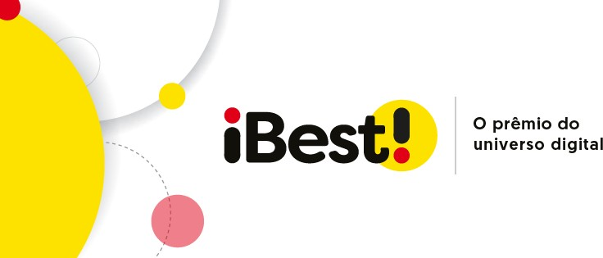

Me Salva! e Descomplica ganham o título de melhor Conteúdo de Educação do Brasil
O iBest anuncia os vencedores, com vitórias do Me Salva! no júri popular e do Descomplica no voto da Academia
Vídeo: Melhor do Brasil (Voto Popular)

Vídeo: Melhor do Brasil (Voto da Academia)

RIO DE JANEIRO, 10 DE DEZEMBRO DE 2020 – Me Salva! foi escolhido o melhor Conteúdo de Educação no Brasil, segundo votação do iBest,
que premia as melhores iniciativas do universo digital brasileiro. Ele disputou com o Descomplica e Professor Noslen na final da votação popular. Já na eleição da Academia, que é decidida por um júri de
especialistas, o vencedor foi Descomplica, que concorreu com Me Salva! e Mairo Vergara. "Em um segmento de enorme crescimento como o de serviços de educação, estamos vendo o surgimento de grandes canais especializados, que agregam grande massa de
conteúdo útil com uma didática eficiente e moderna. Os vencedores Me Salva! e Descomplica são os melhores e mais eficientes exemplos. Na final, concorreram com os professores-influenciadores, uma outra tendência que terá crescimento e veio para ficar" aponta Marcos Wettreich, CEO do iBest.

Novamente assumindo a posição de maior prêmio da internet brasileira, em seu retorno depois de doze anos, o prêmio iBest
finalizou a edição de 2020 com números sólidos - mais de 2 milhões de votos certificados e a mobilização da maior parte das 500 melhores
iniciativas digitais do Brasil em campanhas próprias de estímulo à votação.

Um dos grandes diferenciais do prêmio foi apresentar grandes
empresas e os maiores influenciadores do país com iguais condições
de concorrência. “O brasileiro não escolhe o que vai assistir ou seguir a partir de uma categorização entre influenciador e empresa. A escolha da audiência é pelo que se tem maior interesse e afinidade, seja vindo de uma empresa ou um jovem influenciador. E ficou claro nos
resultados a relevância cada vez maior dos influenciadores”, justifica Marcos.

O Prêmio iBest aponta os melhores do Brasil em duas votações
paralelas: uma de acordo com a percepção popular e outra de um júri de especialistas (a Academia iBest). Como critério de qualificação para ambas, os dez finalistas (os iBest Top 10) foram definidos através de um algoritmo proprietário do iBest que calcula a presença e o
engajamento nas principais redes sociais. Foi a partir dessa lista que o público e o júri de especialistas escolheram as iniciativas digitais que
considera as melhores de cada categoria.

Foram 50 categorias na edição 2020, refletindo as mais relevantes tendências e interesses dos brasileiros nos setores de e-commerce, serviços e conteúdo. Para 2021, o número de categorias será ainda maior, incorporando outras áreas de alta relevância no universo digital do Brasil.

Para mostrar ao público como os finalistas alcançaram o sucesso, o iBest apresenta agora, no YouTube, a websérie “Influenciando a
História", gravada a partir de lives com os principais influenciadores e empreendedores digitais do Brasil. A série tem como propósito apresentar e educar sobre como são criados os conteúdos e os
empreendimentos mais relevantes da internet no país, sendo mais um passo na direção de credenciar o iBest como o guia para o universo
digital.

Novidades no iBest 2021

Além das novas categorias, a edição de 2021 do iBest também incluirá uma fase de pré-votação, que se iniciará em março e que permitirá que todas as iniciativas digitais se candidatem a ser um Top 10 Brasil.

História

Criado pelo empreendedor e entusiasta do mundo digital, Marcos Wettreich, o iBest nasceu com a missão de estimular e reconhecer os melhores e mais influentes da então nascente web brasileira. Entre 1996 e 2008, o prêmio foi a bússola para o reconhecimento das melhores iniciativas pioneiras na internet, e com milhões de votantes, foi considerado a maior premiação do gênero em todo o mundo e
impulsionou os primeiros empreendimentos nacionais, revelando as empresas que se tornaram líderes na década inicial da internet no
Brasil.

O Prêmio iBest foi desenvolvido pela Mantel Marketing, empresa de Marcos Wettreich. O iBest passou a ser uma empresa independente, a iBest Company, e em 1999 o GP Investimentos tornou-se sócio. Em 2003, a Brasil Telecom adquiriu a empresa. Em 2020 Wettreich
recuperou a marca “iBest” para criar a iBest Global, nova empresa que tem como missão inicial desenvolver e expandir o novo iBest, como o maior guia digital do Brasil.

Mais informações
E-mail: imprensa@ibest.global Site: www.premioibest.com

